Descrição das propostas/Vivências:
Segunda-feira: 08.03.21
Durante toda esta semana vamos aprender sobre os Sentidos do Corpo Humano. Pra começar, vamos assistir ao Vídeo Educativo: Os cinco sentidos para crianças. Acesse o link a seguir:
https://www.youtube.com/watch?v=z-Y4UaMWbMk&feature=youtu.be
(acesso em 24/02/2021 às 13:40h)

Terça-feira: 09.03.21
Hoje é dia de história e você vai aprender bastante com ela. Então, acesse o link abaixo para ouvir a “História do Ratinho”
https://www.youtube.com/watch?v=lDOnb2fno64&feature=youtu.be
(acesso em 24/02/2021 às 13:54h)
E agora que você já assistiu, pense em como o ratinho percebeu todas as coisas que aconteceram durante a aventura? Isso mesmo através dos órgãos do sentido!!!
Atividade 1: Desenhar cada órgão ou recortar e colar no lugar indicado.
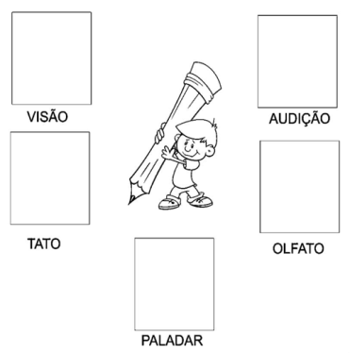
Quarta-feira: 10.03.21
Olhe o caracol do Alfabeto!!
Nele estão todas as letrinhas que usamos para escrever!!
Observe o seu crachá e o caracol e pinte somente a letra que começa o seu nome, depois tente escrevê-la!
Atividade2: Letra inicial do nome
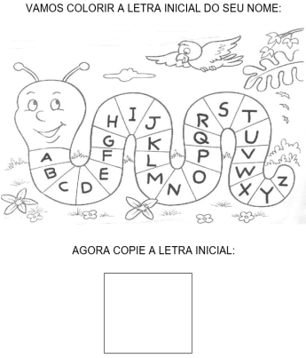
Quinta-feira: 11.03.21
Hoje vamos brincar com a Professora Elisângela do Jardim I B. Tem uma brincadeira pra você usar o sentido da visão. Acesse o link para assistir a vídeo aula que ela gravou pra vocês:
https://youtu.be/XMQ1WlZubdU
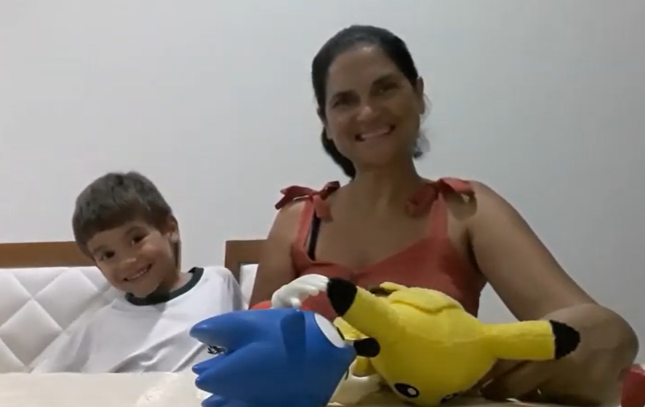
(acesso em 26.02.2021 às 11:30h)
Sexta-feira: 12.03.21
Antes de fazer a Atividade de hoje, vamos lembrar o que aprendemos cantando com a Annie e o Ben. Acesse o link abaixo:
https://www.youtube.com/watch?v=LXMvfkMd4VY&feature=youtu.be
(acesso em 24/02/2021 às 15:30h)
Atividade 3: Observe os objetos e que aparecem na atividade e ligue ao órgão do sentido correspondente:
